Tecnologia: Git bash, editor visual Studio Code, express y mysql workbench

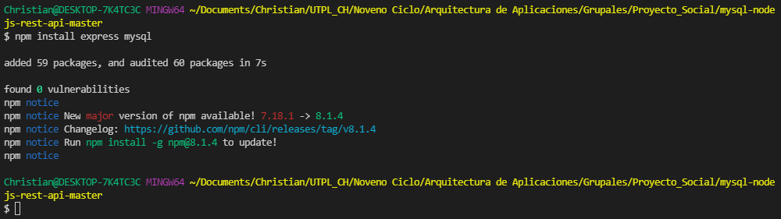

.

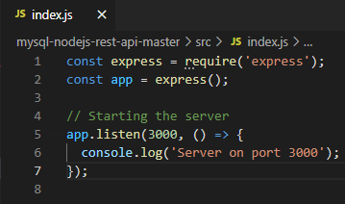

Modelo que ayuda al desarrollo para reinicio del server

